Додаток 1
до рішення Южноукраїнської міської ради
від «___» _________2022 №______
Схема найменування вулиць та поштових номерів дачних ділянок, розташованих на території садівничого товариства «Южноукраїнський -1» в межах Южноукраїнської міської територіальної громади, поза межами населеного пункту с.Іванівка
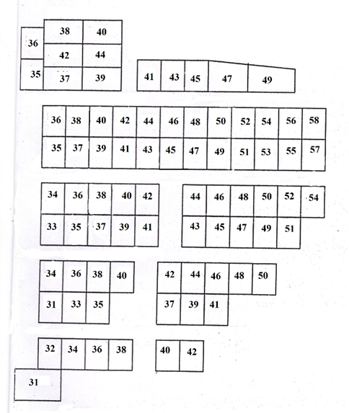
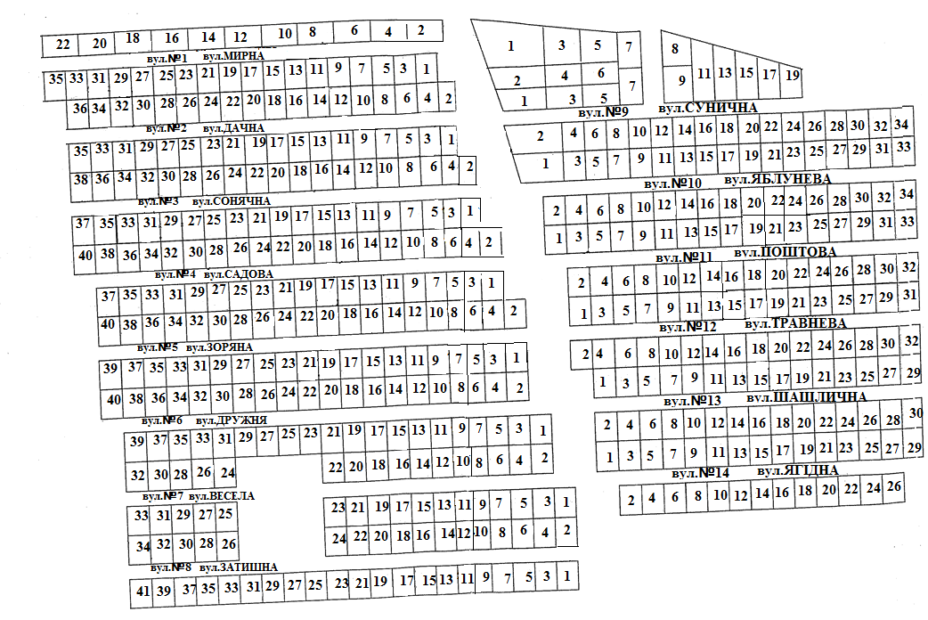
Вул.№15 вул.ДЖАЗОВА

